Муниципальное бюджетное дошкольное образовательное учреждение города Керчи Республики Крым

«Детский сад комбинированного вида № 51 «Журавушка»

**Консультация для родителей**

**«Будьте вежливы. Правила поведения в общественном транспорте»**

**Воспитатель:** Томак Е.С

**Консультация для родителей**

**«Будьте вежливы. Правила поведения в общественном транспорте»**

**Дата проведения:**

**Воспитатель: Томак Е.С.**

Совместные поездки детей и родителей в общественном транспорте дают возможность детям закрепить полученные знания о правилах поведения в обыденной жизни. Всем давно известно, что дети — тонкие психологи, они наблюдают за поведением окружающих взрослых, анализируют его, а затем и сами пробуют свои силы. Дети, попав в общественный транспорт, необычайно  
радуются этому событию. А взрослые стараются поскорее усадить свое чадо на сиденье. Стоит задуматься, всегда ли это оправданно. Как часто мы, взрослые люди, сетуем на то, что молодежь не желает уступать место взрослым. А ведь в этом есть и наша вина. Приведем пример правильного поведения в транспорте. Мама, зайдя с сыном в автобус, присела на сиденье сама, а сыну сказала:   
«Постой немного, сынок, ты ведь мужчина».   
В данном случае мама поступила очень мудро. Такой ребенок всегда будет внимателен к окружающим. С общественным транспортом мы имеем дело каждый день, а поэтому следует рассказать детям основные правила поведения в транспорте: 

**Уважаемые родители!**

**Пожалуйста, расскажите об этом детям:**

**ПРАВИЛА ПОВЕДЕНИЯ В ОБЩЕСТВЕННОМ ТРАНСПОРТЕ**

* Стоя на остановке, не следует кричать, бегать и прыгать, это   
  мешает окружающим.
* Нужно спокойно подождать, пока подошедший транспорт   
  остановится.
* Следует подождать, пока выйдут пассажиры, а затем войти   
  самим, не забывая пропускать пожилых и больных людей.
* При входе в городской транспорт не расталкивай всех локтями, пропускай женщин, пожилых людей и девочек (если ты мальчик) вперед, помоги им подняться в салон.
* Нужно оплатить проезд и пройти внутрь салона, чтобы не мешать   
  остальным.
* Не останавливайся у входа (если ты не выходишь на следующей остановке), а пройди в середину салона.
* Воспитанный человек уступает место пожилым людям, малышам, женщинам с тяжелыми сумками.
* В общественном транспорте не стряхивают снег или капли дождя с одежды, не едят, не входят с мороженым в руках и, конечно, не курят.
* В салоне не причесываются, не чистят ногти, не ковыряют в носу, зубах, ушах…
* В транспорте не принято кушать.
* Газету читают в сложенном виде, не разворачивая; не заглядывают в книгу или газету соседа. А глазки скажут тебе «спасибо!», если ты вообще откажешься от привычки читать во время движения.
* Не разглядывай в упор пассажиров, не опирайся на них всем телом.
* Входя в транспорт, нужно снимать рюкзаки и сумки-ранцы, чтобы не задеть (иногда даже запачкать) людей.
* Если тебе трудно держать торт или цветы, когда ты едешь стоя, можно вежливо попросить сидящих подержать их.
* Находясь в салоне, не следует громко смеяться и разговаривать, обсуждать свои проблемы, спорить во всеуслышание с друзьями. Тем более непозволительно оскорблять людей, сделавших вам замечание.
* Родители держат за руку детей, сами держатся за поручни.
* Родители должны следить за тем, чтобы дети не пачкали ногами одежду окружающих и сиденья.
* Не занимай места для пассажиров багажом или пакетами, крупные вещи лучше перевозить не в часы пик. А громоздкие острые предметы (например, лыжи) перевозят хорошо упакованными.
* Хозяевам животных: кошек, птиц, мелких грызунов желательно перевозить в специальных клетках; собак - обязательно в наморднике.
* К выходу надо готовиться заранее (особенно, если много пассажиров). Спрашивай у стоящих впереди: «Вы выходите на следующей остановке?» Не оттесняй молча людей прокладывая себе дорогу, а, извиняясь, попроси разрешения тебе пройти.
* Объясните детям, что надо быть внимательным и не отходить от родителей, сойти быстро, не задерживая других.
* Если женщина (девушка) едет с мужчиной (молодым человеком), то он первый проходит к выходу и первым выходит, помогая сойти спутнице.

Для уточнения знаний полезно обыграть эти правила. Например, можно попросить ребенка рассказать и о правилах поведения в общественном транспорте любому сказочному персонажу или представить ситуацию с игрушечным транспортом. Закреплению полученных знаний способствуют чтение и заучивание стихотворений:   
Я. Пишумова «Азбука города», М.Пляцковского «Светофор»,   
О. Бедарева «Если бы...», С. Михалкова «Шагая осторожно»,   
В. Семернина «Запрещается — разрешается!».

В любом виде транспорта будь внимательным и предупредительным добрые слова придадут тебе уверенность в любой ситуации и создадут у окружающих мнение о тебе как о человеке воспитанном и доброжелательном.

Словарь добрых слов и выражений для больших и маленьких   
Вас не затруднит?   
Вы выходите?   
Пожалуйста, не говорите громко.   
Не надо шуметь.   
Место свободно?   
Осторожно!   
Проходите.   
Позвольте пройти.   
Передайте на билет, пожалуйста.   
Сколько стоит билет?   
Уступите, пожалуйста, место.

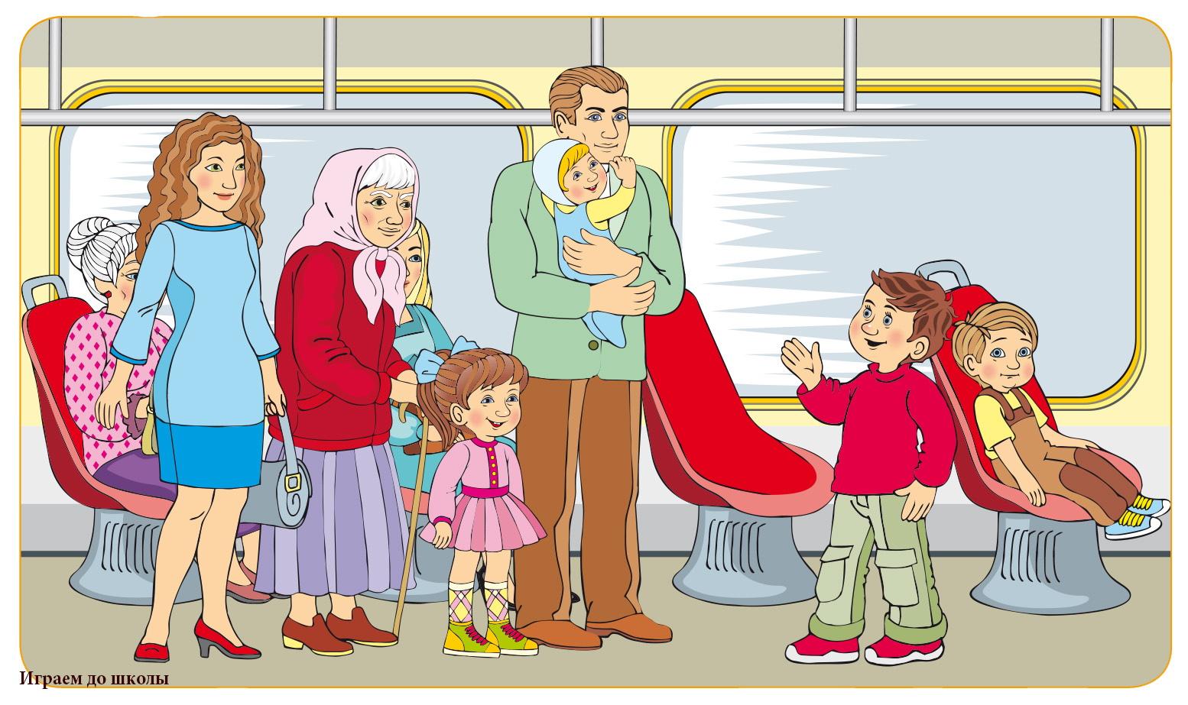

С раннего возраста приучайте детей соблюдать Правила дорожного движения. И не забывайте, что личный пример – самая доходчивая форма обучения. Помните! Ребенок учится , беря пример с вас, родителей, и других взрослых. Пусть Ваш пример учит дисциплинированному поведению не только Вашего ребенка, но и других детей.